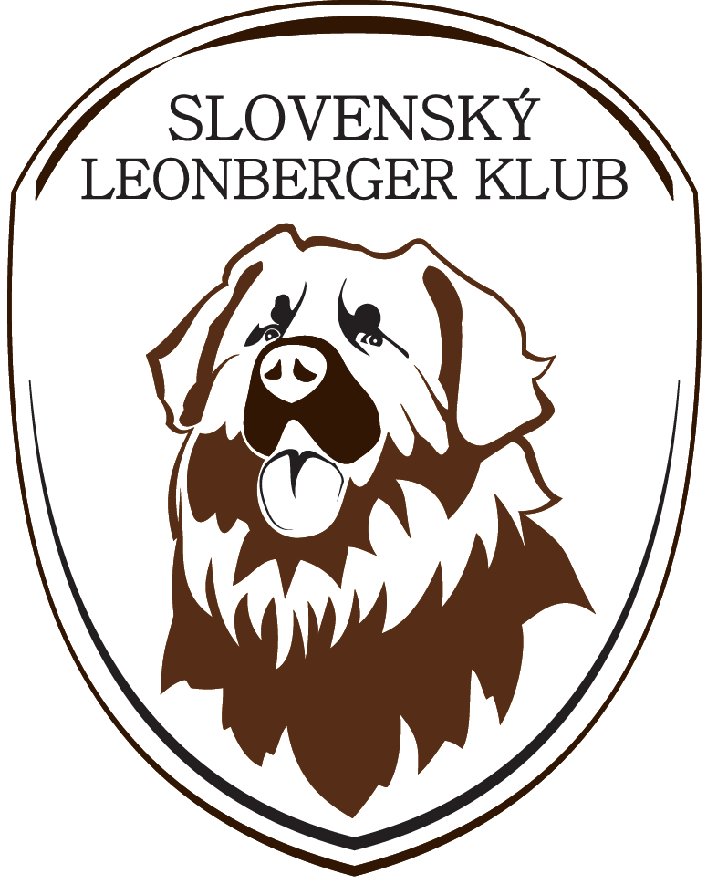SLOVENSKÝ LEONBERGER KLUB
člen FCI cez SKJ

KLUBOVÁ VÝSTAVA SLOVENSKÉHO LEONBERGER KLUBU (CAJC, CAC)

Klubová výstava plemena LEONBERGER / Slovak Leonberger Club Show.

Dátum/Date : 19. mája 2019 (Nedeľa/Sunday)

Miesto/Place : Areál Chaty JASNÁ-LÚČKY

Zadávané tituly / Titles:
CAJC, CAC, BOS, BOB, BOJ, BOV,
Klubový víťaz mladých (Junior Club Winner), Klubový víťaz (Club Winner)

Rozhodca / The judge | Uzávierka prihlášok / Entry Close
Yvonne NATTERER (SRN) | 1. 5. 2019

Program / Programme:
07.30 – 08.45 | Prezentácia, príjem psov/ Admisssion of the dogs
09,15 | Otvorenie výstavy / Competition opening
Od 09,30 | Posudzovanie v jednotlivých triedach a udeľovanie titulov /  Judging
Po skončení posudzovania | Súťaže / Final competitions
Po skončení posudzovania | Odovzdávanie cien / Awards passing ceremony

Triedy / Classes:
Trieda mladšieho dorastu / Minor Puppy | do 6 mesiacov / Months
Trieda dorastu / Puppy class | 6 – 9 mesiacov / Months
Trieda mladých / Junior class | 9 – 18 mesiacov / Months
Trieda stredná / Intermediate class | 15 – 24 mesiacov / Months
Trieda otvorená / Open class | od/from 15 mesiacov / Months
Trieda šampiónov / Champion class (1) | od/from15 mesiacov / Months
Trieda veteránov / Veteran class | od/from 8 rokov / Years
Trieda čestná / Honor class (1) | Pre psov s titulom / with title: ICH, CH, KV, NV
- Treba doložiť potvrdenie o šampionáte / a copy of the championship certificate is necessary document

Výstavné poplatky / Fees | Člen SLK  member  of SLK | Ostatní vystavovatelia  exhibitors
Za prvého psa / first dog | 25 € | 35 €
Za druhého psa / second dog | 20 € | 30 €
Za tretieho psa / third dog | 15 € | 25 €
Za každého ďalšieho psa / any other dog | 10 € | 15 €
Trieda ml. dorast, dorast, čestná, veterán / Minor Puppy, Puppy, Honor, Veteran | 5 € | 10 €
Súťaže / Competitions:  Mladý vystavovateľ /Junior Handling  Najkrajší pár / best couple  Chovateľská skupina / best breedersgroup | 5 € | 10 €
Inzercia A5 /advertisement/ DINA 5 | 15 € | 25 €

Bankové spojenie /Bank account details for Slovak exhibitors / :  Číslo účtu: SK69 0200 0000 0025 5284 9458  Konštantný symbol : 0558  Variabilný symbol: 29042018  Alebo poštovou poukážkou na adresu:  Ľudmila Gazdíková (hospodár SLK)  Bzovík 151  PSČ: 962 41 |  | Bank account details for foreinger exhibitors:  Kontonummer für ausländische Büchern :  IBAN: SK69 0200 0000 0025 5284 9458  Variable symbol: 29042018  Or by postal order on adress:  Ľudmila Gazdíková (economist of SLC)  Bzovík 151  PSČ: 962 41  Slovak Republic

Adresa pre zasielanie prihlášok : Address for sending the entry forms:
e-mail adresa SLK: leonberger@leonberger.sk
alebo/or
Ľudmila Gazdíková, Bzovík č.151, 962 41 Bzovík e-mail : veduca.ludka@gmail.com

Veterinárne podmienky : |  | Veterinary conditions:
Každý pes musí mať veterinárny preukaz s platnými očkovaniami proti besnote, psinke, parvoviróze a hepatitíde minimálne 21 dní a maximálne 1 rok pred výstavou. Psy zo zahraničia musia mať PET PASSPORT. |  | Every dog must have a valid PET Passport in which it will be clearely stated that the dog in concern has been vaccinated against rabies, distemper, parvovirus and hepatitis at least 21 days and at most 1 year before the date of the show.

Všeobecné ustanovenia : |  | Common regulations:
Výstava je usporiadaná podľa výstavného poriadku FCI a SKJ. Prijatie prihlášky bude mailom potvrdené 5 dní pred výstavou. Dovezené jedince musia byť zapísané v plemenných knihách SKJ. Vystavovateľ sa zaväzuje uhradiť výstavné poplatky aj v prípade, že sa na výstave z akýchkoľvek dôvodov nezúčastní. Ak sa výstava neuskutoční z dôvodov nezavinených usporiadateľom, výstavné poplatky sa použijú na úhradu vzniknutých nákladov. |  | The dog show is organized according to the dog show rules of the FCI and SKJ. Accepting of the entry form will be confirmed 5 days before the show. Only dogs entered in FCI-accepted stud books are allowed to take part at the show. The exhibitor must pay the entry fee even if he does not attend the show. In case the show will be cancelled from the reasons not caused by the organizer, the paid entry fees will be used to cover the expences.

Poštové a bankové poplatky hradí vystavovateľ. Postal and bank charges paid by the exhibitor.
K prihláške je potrebné priložiť kópiu preukazu o pôvode psa. A copy of pedigree must be sent with the entry form.
Prihlášky bez priloženého dokladu o zaplatení výstavného poplatku nebudú prijaté. The entry forms without a copy of proof of payment and important informations will not be accepted.
Každá nekompletná, alebo nečitateľná prihláška je neplatná. Prihlásiť psa v deň výstavy nie je možné! It is not allowed to enter any dog on the day of the show!
Z účasti na výstave sú vylúčení psy, ktorí nie sú uvedení v katalógu ak to nie je spôsobené vinou organizátora, psy chorí, podozriví z choroby, po úraze, slepí psy, suky v druhej polovici gravidity a kojace suky, psy nebezpeční - agresívni voči ľuďom a psom a psy v majetku osôb, ktorým bolo odňaté právo vystavovať.
Za škody spôsobené psom v areáli Chaty JASNÁ-LÚČKY zodpovedá majiteľ psa. The exhibitor is responsible for any damage caused in area Chaty JASNÁ-LÚČKY by the dog.
Prihlásením svojho psa sa vystavovateľ zaväzuje dodržiavať predpisy výstavného poriadku SKJ, FCI, propozície výstavy a slovenské veterinárne predpisy. By submitting the entry of his/her dog the exhibitor is obliged to abide by the SKJ/FCI show regulations and Slovak veterinary rules.
Vystavovateľ v zmysle § 13 ods. 1 písm. a) Zákona 18/2018 Z. z. o ochrane osobných údajov a čl. 6 ods. 1 písm. a) nariadenia Európskeho parlamentu a Rady (EÚ) 2016/679 GDPR (General Data Protection Regulation) z 27. apríla 2016 o ochrane fyzických osôb pri spracúvaní osobných údajov a o voľnom pohybe takýchto údajov vyslovuje súhlas so zverejnením údajov vo výstavnom a povýstavnom katalógu a na webovej stránke organizátora výstavy v rozsahu: titul, meno, priezvisko, bydlisko, dosiahnuté výsledky a s činnosťou súvisiaci fotografický materiál alebo videozáznam a to na účely propagácie, dokumentaristiky a zaznamenania histórie.
Exhibitor pursuant to § 13 par. 1 (a) a) Act 18/2018 Coll. on the Protection of Personal Data and Art. 6 para. 1 (a) (a) of the European Parliament and Council Regulation (EU) 2016/679 GDPR (General Data Protection Regulation) of 27 April 2016 on the protection of individuals with regard to the processing of personal data and on the free movement of such data The website of the exhibition organizer: title, first name, surname, residence, achieved results and related photographic material or video for promotion, documentary and history recording purposes.
Prihlásením psa sa vystavovateľ zaväzuje uhradiť všetky poplatky. The entry of a dog is financially binding.

Kontakt: leonberger@leonberger.sk
Tešíme sa na Vašu účasť.
We are looking forward to meeting you.
Slovenský Leonberger Klub
Slovak Leonberger Club

